«Учебно-методическое обеспечение
обучения лоскутному шитью»
(Разработка уроков по теме «Лоскутное шитьё»
для учащихся 6-х классов средней общеобразовательной школы)

Автор - составитель:
Якубова Наталья Викторовна,
учитель технологии
МОБУ СОШ №6 им. А.Ю.Малинина,
г.о. Рошаль

2013г.
Содержание стр.
- Введение …………………………………………………………. 3
- Разработка модуля уроков по теме «Лоскутное шитьё» ……… 6
Урок №1 ………………………………………………………………… 7
«Лоскутное шитьё как вид декоративно-прикладного творчества».
Урок №2 « Основы цветовой грамоты» ……………………………… 12
Урок №3 « Основы цветовой грамоты» ……………………………… 26
Урок №4 «Основные понятия об орнаменте» ………………………….. 32
Урок № 5-6 «Технологические основы лоскутного шитья» …………… 37
Урок № 7-11 ………………………………………………………………. 43
Выполнение индивидуального (коллективного) творческого проекта.
- Заключение ……………………………………………………… 45
- Список литературы ……………………………………………….. 46

I. Введение.
В данной проектной работе я разработала модуль уроков по теме «Лоскутное шитьё» в разделе «Художественная обработка материалов» образовательной области «Технология» для учащихся 6-х классов средней общеобразовательной школы.
Для лучшего освоения учащимися материала данного курса использовала разнообразные формы организации и методы обучения: иллюстративный метод, проблемное изложение, эвристическая беседа, мозговой штурм, использование творческих заданий; индивидуальные и групповые формы художественного творчества; коллективный анализ учебных образцов и изделий. Модуль предполагает выполнение учащимися индивидуального творческого проекта.
При разработке уроков я использовала знания, умения и навыки, полученные при изучении курса «Технология лоскутного шитья».
Лоскутное шитье – широко распространенный вид декоративно-прикладного искусства, имеющий многовековую историю и богатые традиции.
В настоящее время шитье из лоскутов ткани переживает второе рождение. Оно вдохновляет как профессионалов (художников по текстилю, дизайнеров), так и любителей – людей, занятых в различных «нехудожественных» сферах деятельности. Текстильный лоскут как материал для творчества имеет безграничные возможности. Многоцветье рисунков тканей позволяет «играть» с цветом, разнообразная фактура – создавать необычные декоративные поверхности, исключительные пластические свойства текстильных материалов открывают возможность для «лепки» объемов и рельефов, работы в пространстве.
Изучение художественного лоскутного шитья в школе повышает художественно-эстетическую культуру учащихся, вооружает их специальными знаниями и умениями по конструированию и шитью оригинальных изделий из лоскута. При изучении данной темы учащиеся знакомятся с традициями, особенностями русского народного и зарубежного шитья.
Работа с красочными, узорчатыми лоскутами позволяет ввести ребёнка в мир цвета, раскрыть закономерности цветовых сочетаний, научить создавать своими руками оригинальные декоративно-прикладные изделия. Дети знакомятся с понятиями, закономерностями построения орнаментов. На этапе составления орнаментов, составления композиций возможно использование компьютера. Работа с лоскутом стимулирует мыслительную способность ребёнка, его изобретательность. Выполнение учащимися предусмотренных программой изделий (фартука, юбки) с использованием текстильного лоскута может превратиться в увлекательное занятие, так как каждый этап работы сопряжён с творчеством. Кроме того, лоскутное шитьё позволяет использовать отходы текстильного и швейного производства, ткань, бывшую в употреблении.
В обучении предметной деятельности декоративно-прикладного характера чрезвычайно важен эмоциональный фон. Чувство эмоционального подъёма стимулируется использованием различных видов и форм коллективной работы. Совместная работа позволяет вовлечь всех учащихся в процесс творчества. Учитель при этом является организатором, руководителем и участником учебного процесса. Лоскутное шитьё открывает простор для организации проектной деятельности. Это могут быть как индивидуальные, так и коллективные работы, помогающие детям понять преимущества совместной работы, повысит их самооценку.
Лоскутное шитье, как сам процесс, так и изделия, - источник ярких эмоциональных переживаний, предваряющих появление устойчивой потребности в эстетическом труде. Этот вид декоративно-прикладного творчества содержит большой мотивационный и развивающий потенциал и его использование в организации художественно-творческой деятельности детей может быть весьма эффективным.

II. Разработка модуля уроков по теме «Лоскутное шитьё».
Предмет: Технология. Обслуживающий труд (6 класс).
Раздел: Художественная обработка материалов.
Тема: Лоскутное шитьё.
Тематическое планирование.
(12ч. + 5ч. Индивидуальный (коллективный) творческий проект)
Таблица 1.
№ урока | Содержание материала | Всего часов | В том числе |  | Форма контроля
 |  |  | лекции | практ.
1 | Лоскутное шитьё – как вид декоративно-прикладного творчества. | 2 | 1 | 1
2  3 | Основы цветовой грамоты. | 4 | 2 | 2
4 | Основные понятия об орнаменте. | 2 | 1 | 1
5  6 | Технологические основы лоскутного шитья. | 4 | 0,5 | 3,5 | Выполнение образцов
7-11 | Выполнение индивидуального (коллективного) творческого проекта. | 5 | 1 | 4
 | Итого | 17 | 5,5 | 11,5 | Творческая работа

Урок №1 по теме: «Лоскутное шитьё как вид декоративно-прикладного творчества»
Цель: ознакомить учащихся с видом декоративно-прикладного творчества - лоскутным шитьём.
Задачи:
Обучающие: ознакомить учащихся с видом декоративно-прикладного искусства - лоскутным шитьём; научиться подбирать ткань для лоскутного шитья по цвету и рисунку.
Воспитывающие: развитие коммуникативных умений в ходе групповой работы, формирование интереса к истории своей страны.
Развивающие: формирование навыков самостоятельной работы с информацией, умение наблюдать, анализировать и делать выводы.
Учебно-наглядные пособия: презентация по теме «Лоскутное шитьё как вид декоративного творчества», образцы изделий лоскутного шитья, комплекты раздаточного материала для каждого учащегося (коллекция тканей), учебник.
Тип урока: урок усвоения новой учебной информации.
Формы работы учащихся: коллективная, индивидуальная.
Методы обучения: объяснительно-иллюстративный, беседа, практическая работа.
Учебно-наглядные пособия: лоскутные полотна, выполненные колористически грамотно; фотографии, альбомы и прочие изображения изделий лоскутного шитья; коллекции тканей, образец цветового круга, технологическая карта, презентация.

ХОД ЗАНЯТИЯ
План урока:
I. Организационный момент.
II. Мотивация учебной деятельности.
III. Актуализация опорных знаний.
IV. Изучение нового материала.
V. Закрепление.
VI. Подведение итогов урока (рефлексия).
VII. Домашнее задание (поисковая работа Интернет -ресурсами по теме урока).
Содержание урока.
- Организационный момент.
Учитель: предлагаю начать урок с теста на настроение. У вас на партах коллекции тканей. Поднимите в руке ткань того цвета, который отражает ваше настроение (комментирует результат).
II.Мотивация учебной деятельности.
Учитель демонстрирует изделия, изготовленные в технике лоскутного шитья, и просит учащихся высказать своё мнение о работах.
Учитель: подумайте, как можно изготовить эти изделия?
Учащиеся отмечают, что в основе всех работ лежат кусочки ткани.
Учитель: небольшие кусочки ткани – лоскут. Термин «лоскут» имеет два значения: первое – лоскут, как единичный элемент, деталь; второе – лоскут как материал для творчества. Лоскутное шитьё – искусство соединения небольших разноцветных кусочков ткани (лоскутов) в единое целое путём сшивания.
Тема урока «Лоскутное шитьё как вид декоративно-прикладного творчества».
III. Актуализация опорных знаний.
Искусство лоскутного шитья известно многим народам мира с давних пор. Технология соединения фрагментов разных тканей была известна уже в Древнем Риме. Применялась для выполнения подушек, одеял, матрасов. Обрезки тканей – тот материал, бережное отношение к которому и явилось мотивом зарождения и существования шитья из лоскута. Как докладывают исторические хроники – это благодаря крестоносцам, которые использовали технику инкрустации тканей при изготовлении знамен, палаток и одежды. Ткань – материал недолговечный, поэтому время и место возникновения лоскутного шитья весьма условны. Принято считать, что зародилось это искусство в Англии. В XI веке изделия из лоскута стали появляться в Европе, Америке, Австралии. В России лоскутное шитьё стало активно развиваться с середины XIX века, когда широкое распространение получили хлопчатобумажные ткани фабричного производства. Лоскутное шитьё появилось и развивалось изначально в крестьянской среде. Это были предметы деревенского быта: лоскутные одеяла, коврики-кругляши, дорожки, сотканные из полосок ткани.
Среди городского населения изделия из лоскутов считались признаком бедности. И лишь в 70-е годы XX века, когда в моду вошёл фольклорный стиль, вновь возник интерес к лоскутному шитью. С тех пор интерес к этому виду декоративно-прикладного искусства неуклонно растёт. Проводятся выставки, фестивали, конкурсы, мастер-классы. Крупнейшие музеи России обратили внимание на русский текстиль и стали изучать его, как вид искусства. Сегодня искусство лоскутного шитья переживает свое второе рождение. Появилось много мастеров, поднявших этот вид рукоделия на небывалую высоту. Созданы многочисленные клубы, студии, мастерские, изучающие и развивающие такое древнее и вечно новое лоскутное шитье.
Ткань - материал для творчества. Используются и отходы от шитья, и ткань, бывшая в употреблении.
IV. Изучение нового материала.
Практическая работа с коллекцией хлопчатобумажных тканей.
Учащиеся трогают ткани на ощупь, рассматривают коллекцию и находят в ней ткани, которые называет учитель.
Учитель: Ткани отличаются друг от друга по цвету, рисунку, фактуре, толщине, плотности. Мы рассмотрим цвет и рисунок. В лоскутной технике используются гладкоокрашенные (одноцветные) ткани и узорные. Разделите ткани коллекции на эти две группы. Рисунок на ткани может быть крупный и мелкий, плотный и разреженный, растительный и геометрический, чёткого очертания и размытый
(учащиеся находят образцы). Рисунок может быть одноцветным и многоцветным (учащиеся находят образцы).
Наиболее употребимы в лоскутном творчестве ткани с мелким растительным рисунком, заполняющим всё поле ткани. Предпочтительнее использовать ткани плотных сочных тонов (демонстрация образцов). Проигрывают в лоскутных изделиях ткани пастельных тонов, бельевые ткани с редким рисунком.
V. Закрепление.
Задание 1. Выполняется в группах по 2-4 человека: подберите образцы тканей для лоскутного шитья.

Задание 2. Выполняется индивидуально с использованием учебника.
Выпишите в тетрадь: какие материалы, инструменты и приспособления используются для работы в лоскутном шитье.
(Для работы необходимы следующие инструменты, принадлежности и материалы: тетрадь, альбом, линейка, простой карандаш М, 2М, ТМ, цветные карандаши, ластик, фломастеры, ножницы, нитки, иглы для ручных работ, хлопчатобумажный лоскут, калька, картон, булавки, гладильная доска, утюг, швейная машинка).

После выполнения задания учитель и учащиеся анализируют и обсуждают варианты подбора тканей, выполненные каждой группой. Учитель использует методический приём «обучение на ошибках»: если ткани подобраны неправильно, ученики сами пытаются найти ошибки, связывают теорию и практику, предлагают другие варианты. Учитель направляет и ориентирует на правильный результат. Учащиеся называют материалы, инструменты и приспособления, которые используются для работы в лоскутном шитье.
Учитель указывает и разбирает ошибки.

VI. Подведение итогов урока (рефлексия).
Учитель: лоскутное творчество подобно волшебству. Из разрозненных кусочков тканей создаётся что-то совершенно новое. Чтобы соединить множество лоскутов в единое целое и не получить малохудожественный беспорядок, а добиться художественной выразительности изделия, необходимо обладать не только художественным вкусом, но и соответствующими знаниями. Об этом мы поговорим на следующем уроке.
А сейчас я прошу вас поднять в руке лоскут ткани того цвета, который отражает ваше настроение (прокомментировать результат).

VII. Домашнее задание.
Подготовить небольшие сообщения (по группам):
- Лоскутная мозаика.
- Лоскутная пластика.
- Аппликация.
- Коллаж.
- Текстильная мозаика.
- Традиционное лоскутное шитьё России.

Урок №2 по теме «Основы цветовой грамоты».
Цель: формирование познавательных и учебных действий и способностей учащихся при изучении темы «Основы цветовой гармони».
- Приобретение учебной информации и развитие интеллектуальных умений при изучении понятий: цвет, цветовой тон, насыщенность, светлота, хроматические и ахроматические цвета, тёплые и холодные цвета, спектр, цветовой круг;
- Контроль усвоения теоретических знаний
- Применение знаний и умений при изготовлении цветового круга, при решении учебных задач.
Задачи:
Обучающие: ознакомить учащихся с понятиями: цвет, цветовой тон, насыщенность, светлота, хроматические и ахроматические цвета, тёплые и холодные цвета, спектр, цветовой круг.
Воспитывающие: развитие коммуникативных умений в ходе групповой работы, повышение художественно-эстетической культуры.
Развивающие: формирование навыков самостоятельной работы с информацией, умение наблюдать, анализировать и делать выводы, развитие творческих способностей.
Тип урока: урок усвоения новой учебной информации.
Формы работы учащихся: коллективная, индивидуальная.
Методы обучения: объяснительно-иллюстративный, беседа, практическая работа.
Учебно-наглядные пособия: лоскутные полотна, выполненные колористически грамотно; фотографии, альбомы и прочие изображения изделий лоскутного шитья; образец цветового круга, презентация.
Инструменты, приспособления, материалы: полоски тканей различных цветов и тонов; клей; бумага; картон; карандаш ТМ; линейка; ластик; краски (акварель); кисточка; палитра; баночка для воды; комочек ваты или тряпочка; швейные булавки.
Ход урока.
План урока
I. Мотивация к учебной деятельности и постановка целей урока.
II. Повторение и актуализация необходимых знаний.
III. Создание проблемной ситуации и изложение теоретических сведений.
IV. Выполнение практической работы по изготовлению цветового круга (закрепление изученного материала).
V. Включение изученной учебной информации в систему известных знаний.
VI. Рефлексия.
VII. Домашнее задание.
I.Мотивация к учебной деятельности и постановка целей урока.
На доске репродукция с изображением радуги (или презентация, слайд 2,3).
Учитель. Сегодня тема нашего урока связана с радугой. Предлагаю зачитать определение данного явления в раздаточном материале (учащиеся зачитывают определение из раздаточного материала или презентация, слайд 4).
Ра́дуга - атмосферное оптическое и метеорологическое явление, наблюдаемое при освещении Солнцем (иногда Луной) множества водяных капель(дождя или тумана).Радуга выглядит как разноцветная дуга или окружность, составленная из цветов спектра (отвнешнегокраявнутрь: красный, оранжевый, жёлтый, зелёный,голубой, синий, фиолетовый). Это те семь цветов, которые принято выделять в радуге в русской культуре (возможно, вслед за Ньютоном, см. ниже), но следует иметь в виду, что на самом деле спектр непрерывен, и его цвета плавно переходят друг в друга через множество промежуточных оттенков.
Учитель. Что же мы будем изучать на уроке?
В ходе беседы с учащимися формулируется тема урока.
Учитель пишет тему урока на доске:
«Основы цветовой грамоты»
Обозначает цели урока:
- дать общее понятие о цвете, свойствах цвета;
- дать представление о цветовом круге и его назначении в художественной практике;
- научиться изготавливать цветовой круг.
II.Повторение и актуализация необходимых знаний.
Учитель. На прошлом уроке мы познакомились с лоскутным шитьём. Как вы считаете, зачем надо знать основы цветовой грамоты при работе с лоскутом?
Учитель заслушивает ответы учащихся и корректирует их.
Вывод: текстильный лоскут – материал, который позволяет создавать высокой степени декоративные композиции. В то же время, достаточно сложно соединить в единое целое лоскуты разного цвета и орнамента. В этом нам поможет знание цветовой грамоты.

III.Создание проблемной ситуации и изложение теоретических сведений.
Учитель демонстрирует репродукции картин (Остроухов «Золотая осень», Ф.А.Малявин «Вихрь», И.И.Левитан «Берёзовая роща», И.Э.Грабарь «Февральская лазурь»,И.К. Айвазовский «Девятый вал» ) (презентация, слайды5-9).
Учащиеся и учитель рассматривают картины, в ходе беседы анализируют цвета, которые художники использовали при создании картин. При изображении времён года преобладают цвета: лето – красный, жёлтый, оранжевый, зелёный; зима – голубой, синий, фиолетовый, белый, серый. Используя различные цвета, художник создаёт ощущение тепла, холода.
Учитель. Наблюдаемые в природе цвета разделяются на две группы: хроматические (цветные, окрашенные) и ахроматические (бесцветные) – белый, черный и все переходы серого (презентация, слайд10-13).
При прохождении луча света через трехгранную стеклянную призму происходит его разложение на составные цвета (спектр), поэтому составляющие его семь цветов называются спектральными. Это красный, оранжевый, желтый, зеленый, голубой, синий, фиолетовый (презентация, слайд 14).
Ахроматические цвета характеризуются только степенью их светлоты. (презентация, слайд 15).
Хроматические цвета имеют три основных свойства: цветовой тон, светлоту и насыщенность (презентация, слайд 15,16).
Цветовой тон – основная характеристика цвета, определяющая оттенок цвета.
Светлота (тон, светосила цвета) – это большая или меньшая близость к белому цвету. Чем дальше от темного, тем большую светлоту имеет цвет (презентация, слайд 17,18).
Насыщенность (интенсивность цвета, цветосила) – это степень отличия хроматического цвета от равного ему по светлоте серого цвета. Цвета наибольшей насыщенности – спектральные цвета (презентация, слайд 17,18).
Учитель раздает учащимся разноцветные полоски тканей и дает задание выполнить самостоятельно подобные иллюстрации, накалывая или наклеивая полоски тканей на бумажную основу.
Восприятие цвета. Хроматические цвета условно делятся на теплые и холодные цвета. Теплые цвета связываются с представлением об огне, солнечном свете – это красный, оранжевый, желтый и все оттенки этих цветов, а холодные – с представлением о воде, лунном свете и т.п. – это синий, голубой, сине-зеленый, сине-фиолетовый и все цвета, полученные от смешения с этими цветами. Зеленый цвет считается нейтральным, он наиболее благоприятен для зрения человека (презентация, слайды19-22).
Теплые цвета спектра обладают свойством выступать (зрительно приближаться), а холодные – отступать (зрительно удаляться).
Демонстрация иллюстраций.
Различные цвета вызывают у человека неодинаковое настроение: светлые – лирическое, яркие – приподнятое, темные и тусклые – угнетенное, а пестрота и дисгармония красок – раздражают (демонстрация образцов; презентация, слайды 5-9).
Восприятие цвета зависит от освещения. Свет и цвет неразделимы, без света нет и цвета. Цвет есть ощущение, вызываемое светом.
Здесь учитель может попеременно гасить и зажигать свет в классе и просить учащихся понаблюдать, как будет при этом изменяться тот или иной цвет окружающих предметов. Для примера можно осветить одну и ту же картину лампами белого, жёлтого и голубого цвета попеременно.
Основные теоретические данные о спектре солнечного света и наличии в нем семи основных цветов были получены Исааком Ньютоном. Он первым сделал попытку систематизировать цвета. На основании его открытий проводилось дальнейшее изучение цвета другими учеными. Иоганн Вольфганг Гете в 1810 г. написал трактат «Учение о цвете», который интересен и по сей день. В «Естественном цветовом круге Гете» дается представление о гармоничном сочетании равновесии цветов. Цветовой круг, по Гете, является первоисточником основного порядка цветов. Цветовой круг представляет собой ленту спектра, положенную кругообразно и замкнутую пурпурным цветом, который есть в природе, и которого нет в спектре. Пурпурный цвет получается при смешении красного и фиолетового цветов спектра. Пользуясь цветовым кругом, можно получать разнообразные гармоничные сочетания цветов (презентация, слайд 14)
IV.Выполнение практической работы по изготовлению цветового круга.
Учитель дает вводную информацию с одновременным показом образца цветового круга.
Самый простой цветовой круг можно изобразить схематично. Для этого необходимо в круг вписать два равносторонних треугольника так, чтобы вершины одного находились против сторон другого. Вершины одного из треугольников обозначаются основными цветами: к –красный, ж – желтый, с – синий, вершины другого – дополнительными: о –оранжевый, з – зеленый, ф – фиолетовый. Дополнительные цвета получаются при смешении в равных количествах соседних основных цветов. Дополнять – значит усиливать друг друга, как бы вызывать основным цветом появление дополнительного цвета.
Цветовой круг обычно делят на две части – теплую и холодную. В цветовом круге нет коричневого цвета, он получается в результате смешения всех цветов шестичленного цветового круга.
Далее следует индивидуальная работа учащихся по изготовлению цветового круга (технологическая карта№1)

V.Включение изученной учебной информации в систему известных знаний.
Учитель. Мы изготовили цветовой круг. Во время работы мы видели, как при наложении одного цвета на другой образуется новый цвет. Например, красный и оранжевый при наложении образуют красно-оранжевый. Назовите, другие цвета, которые мы получили.
(Учащиеся называют цвета: оранжево-жёлтый, жёлто-зелёный, сине-зелёный, сине-фиолетовый, фиолетово-красный).
Учитель. Как вы думаете, в каких профессиях необходимо знать цветовую грамоту?
(Ответы учащихся: художник, модельер, дизайнер интерьера, ландшафтный дизайнер, стилист, при изготовлении вышивки, изделий лоскутного шитья).
VI.Рефлексия деятельности.
- Самооценка учащимися собственной деятельности.
- Оценка учителем индивидуальной работы учащихся.
Вопросы для контроля знаний
1. Какие две группы цветов вы знаете? (ахроматические и хроматические)
2. Назовите основные свойства цвета и дайте их характеристику? (цветовой тон, светлота, насыщенность)
3. Какие цвета называются спектральными и почему? (цвета спектра: красный, оранжевый, желтый, зеленый, голубой, фиолетовый)
4. Как один цвет может дополнять другой? (дополнять – значит усиливать друг друга)
5. Что такое «цветовой круг»? (лента спектра, положенная кругообразно и замкнутая пурпурным цветом)
6. Какую роль в работе с цветом играет цветовой круг? (позволяет получать разнообразные гармоничные сочетания цветов)
В конце урока учащиеся поднимают вверх свои цветовые круги.
VII.Домашнее задание.
Выучить основные термины и понятия: хроматические и ахроматические цвета, спектр, цветовой тон, светлота, насыщенность, теплые и холодные цвета, цветовой круг, основные и дополнительные цвета.
Подготовить полоски цветной ткани размеров 3х15 см.

Технологическая карта №1.
Изготовление цветового круга.
Инструменты: циркуль, линейка, карандаш, кисть №6 (белка), 7 баночек для воды (50мл), бумажные салфетки.
Материалы: лист бумаги для черчения формат А4, акварельные краски.
1.Начертите окружность радиусом r=4 см с центром в точке О (середина листа).
2. Начертите окружность радиусом R= 8 см с центром в точке О.
3.Через точку О проведите перпендикулярно друг другу отрезки АВ и СД.
4.Зафиксировать циркуль на размере 8 см. Из точки А сделать засечки на окружности R=8см.: точки 1и 2.
5. Зафиксировать циркуль на размере 8 см. Из точки В сделать засечки на окружности R=8см.: точки 3и 4.
6.Соединить точки А,3,4- равносторонний треугольник.
7. Соединить точки В,1,2- равносторонний треугольник.
8.Вводим обозначения:
к- красный, о- оранжевый, ж- жёлтый, з – зелёный, с – синий,
ф – фиолетовый.
Обозначить этими буквами вершины равносторонних треугольников:
А- красный (к);
3 – синий (с);
4 – жёлтый (ж);
В- зелёный (з);
1 – фиолетовый (ф);
2 – оранжевый (о).
9. Для нанесения цвета используем приём акварельной живописи – отмывка.
Растворяем в небольшом количестве воды (25 мл) акварельные краски до получения насыщенного цвета. С помощью кисти наносим красную краску на 1/3 треугольника А34, начиная от вершины А. Даём ей высохнуть.
Далее наносим оранжевый цвет, начиная от вершины в точке 2.
Жёлтый цвет –от вершины в точке 4.
Зелёный цвет – от вершины в точке В.
Синий цвет – от вершины в точке 3.
Фиолетовый цвет- от вершины в точке 1.

Отмывка - прием акварельной живописи, при котором используется сильно разбавленная водой краска - ею начинают писать прозрачные слои, неоднократно проходя те места, которые должны быть темнее. Общий тон каждого из участков изображения в итоге достигается путем повторных наложений этих слоев, при чем каждый из них наносится только после полного высыхания предыдущего, чтобы краски не смешались между собой.

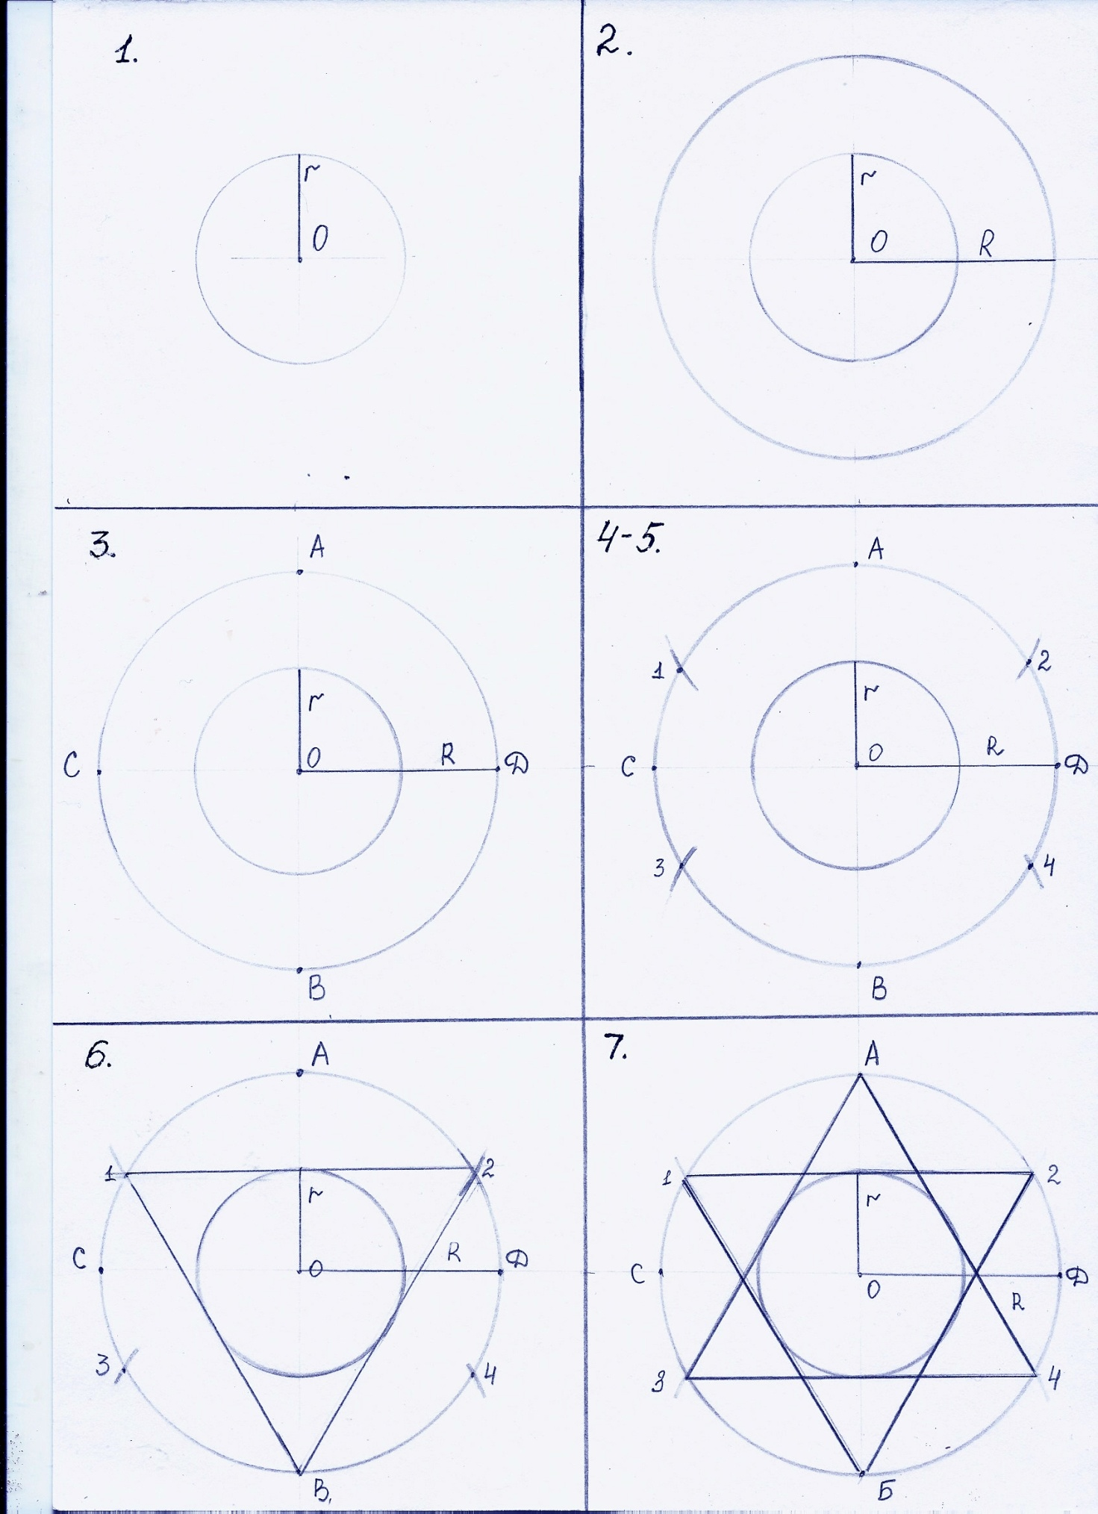

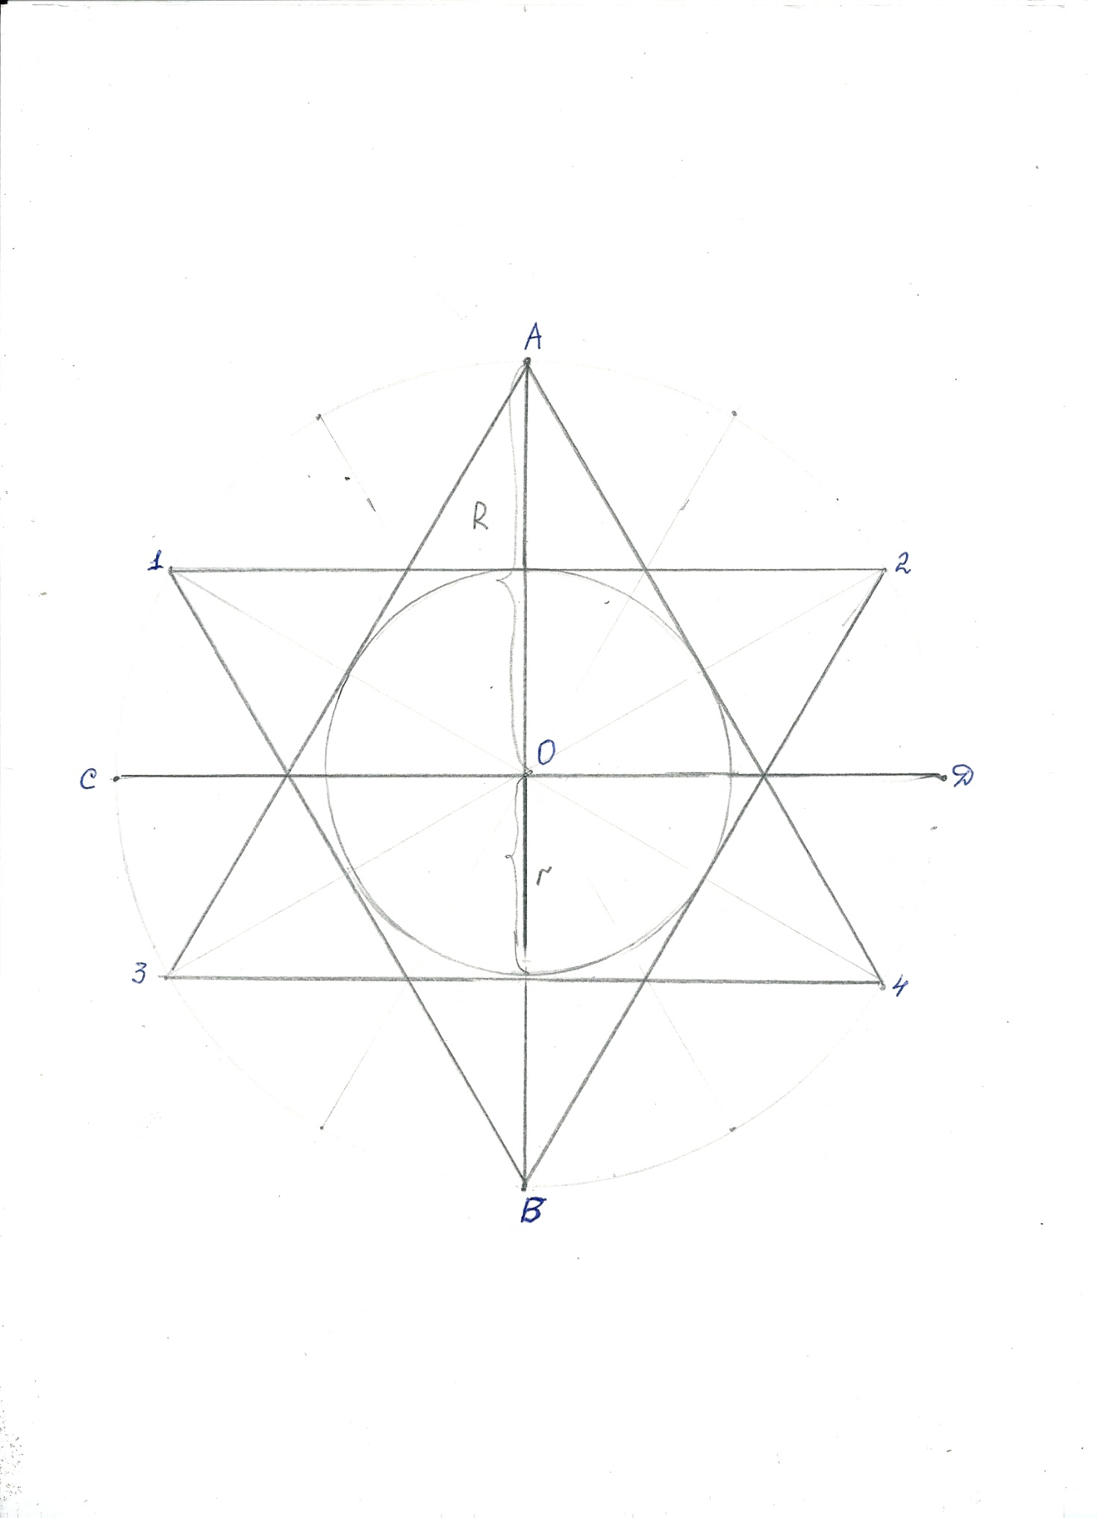

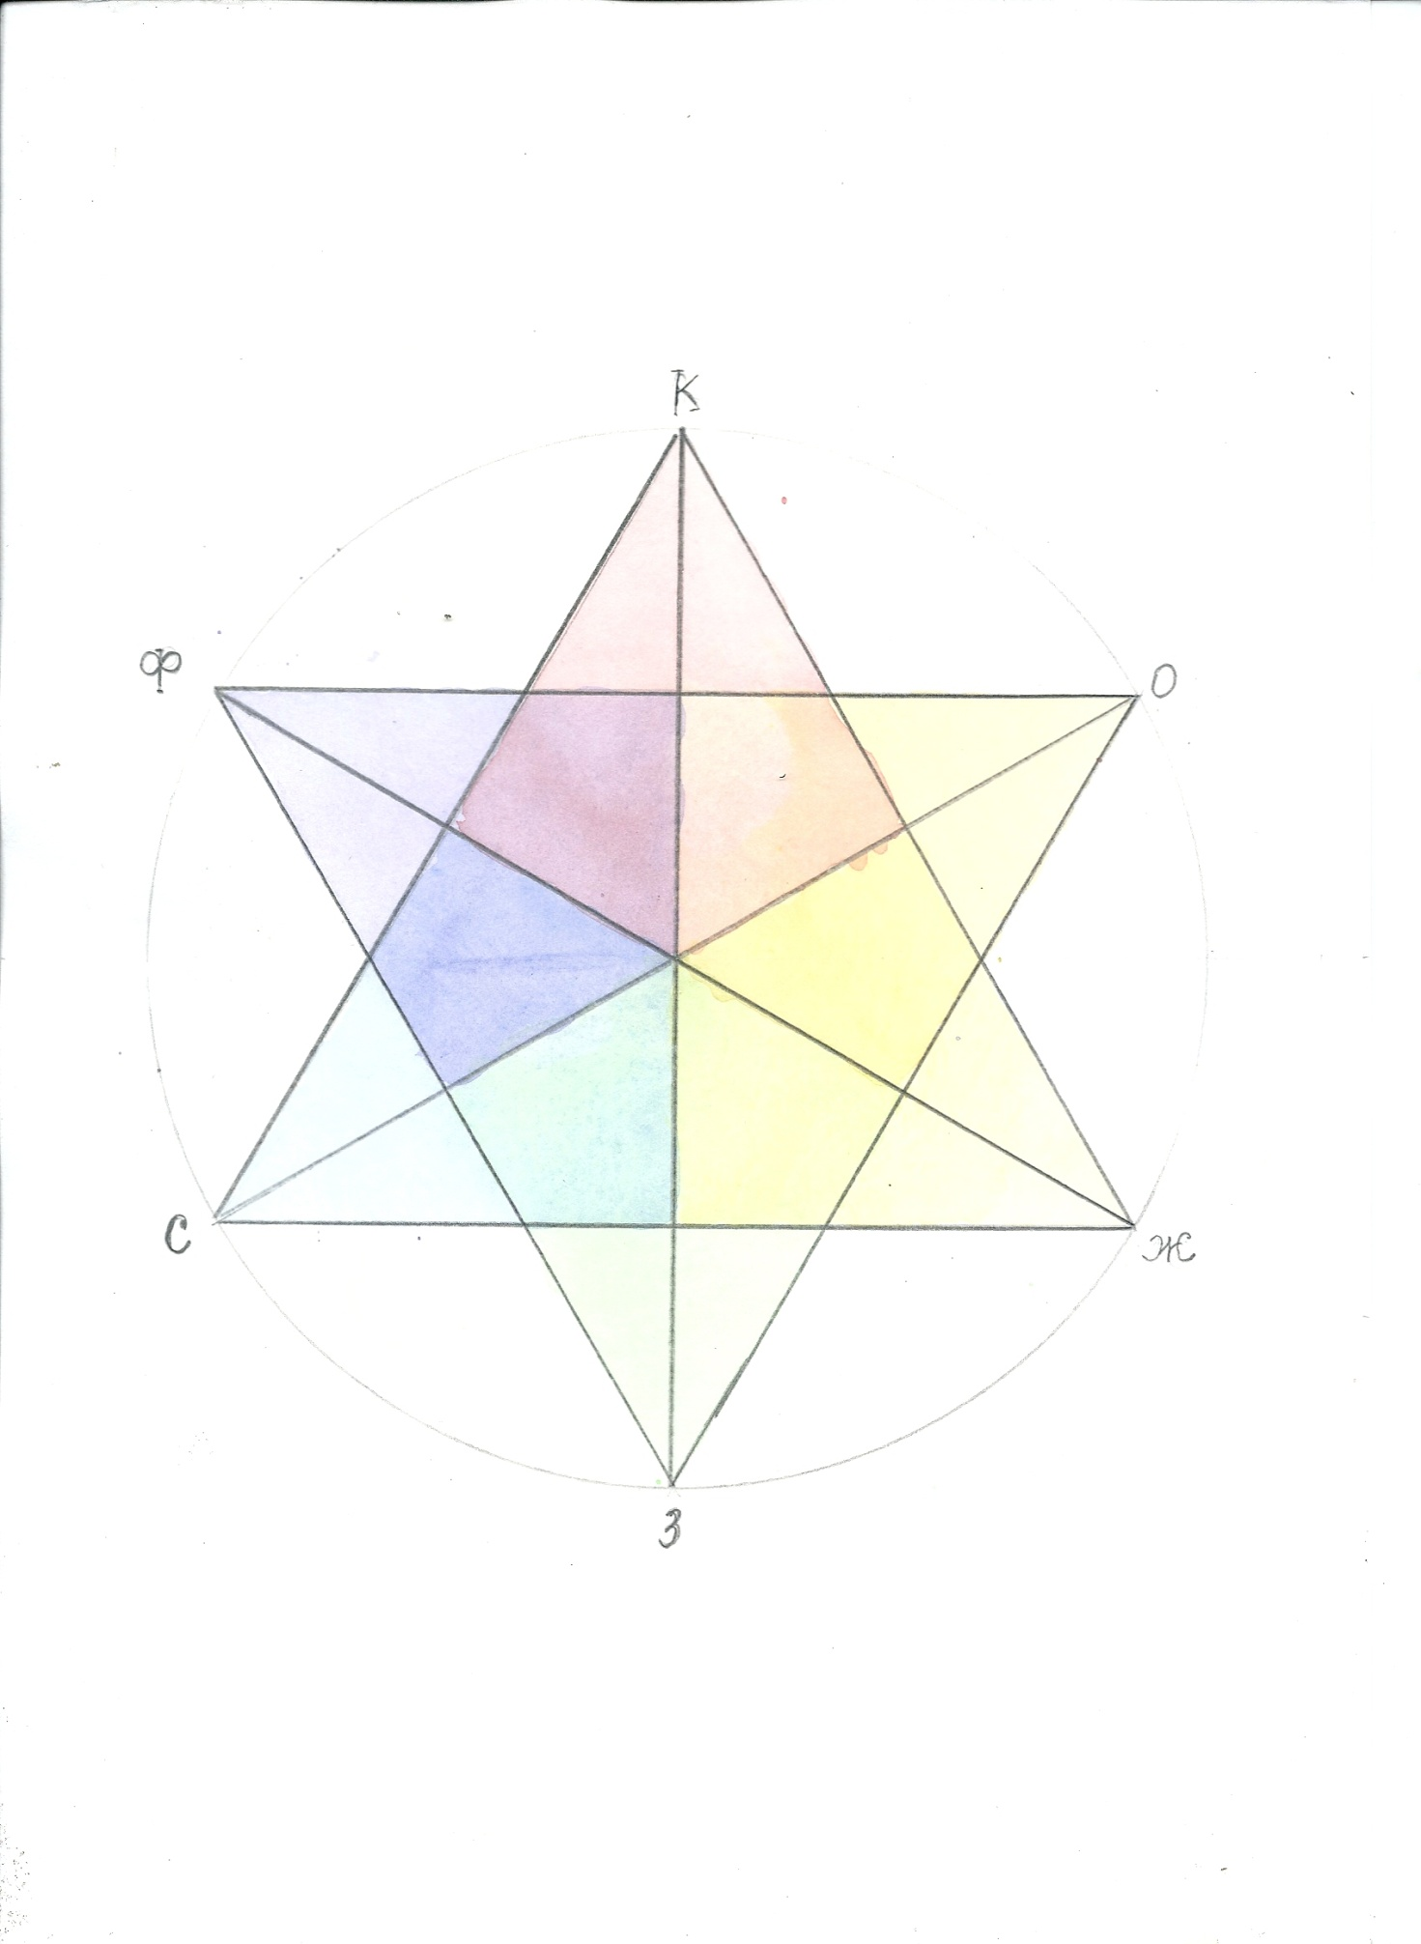

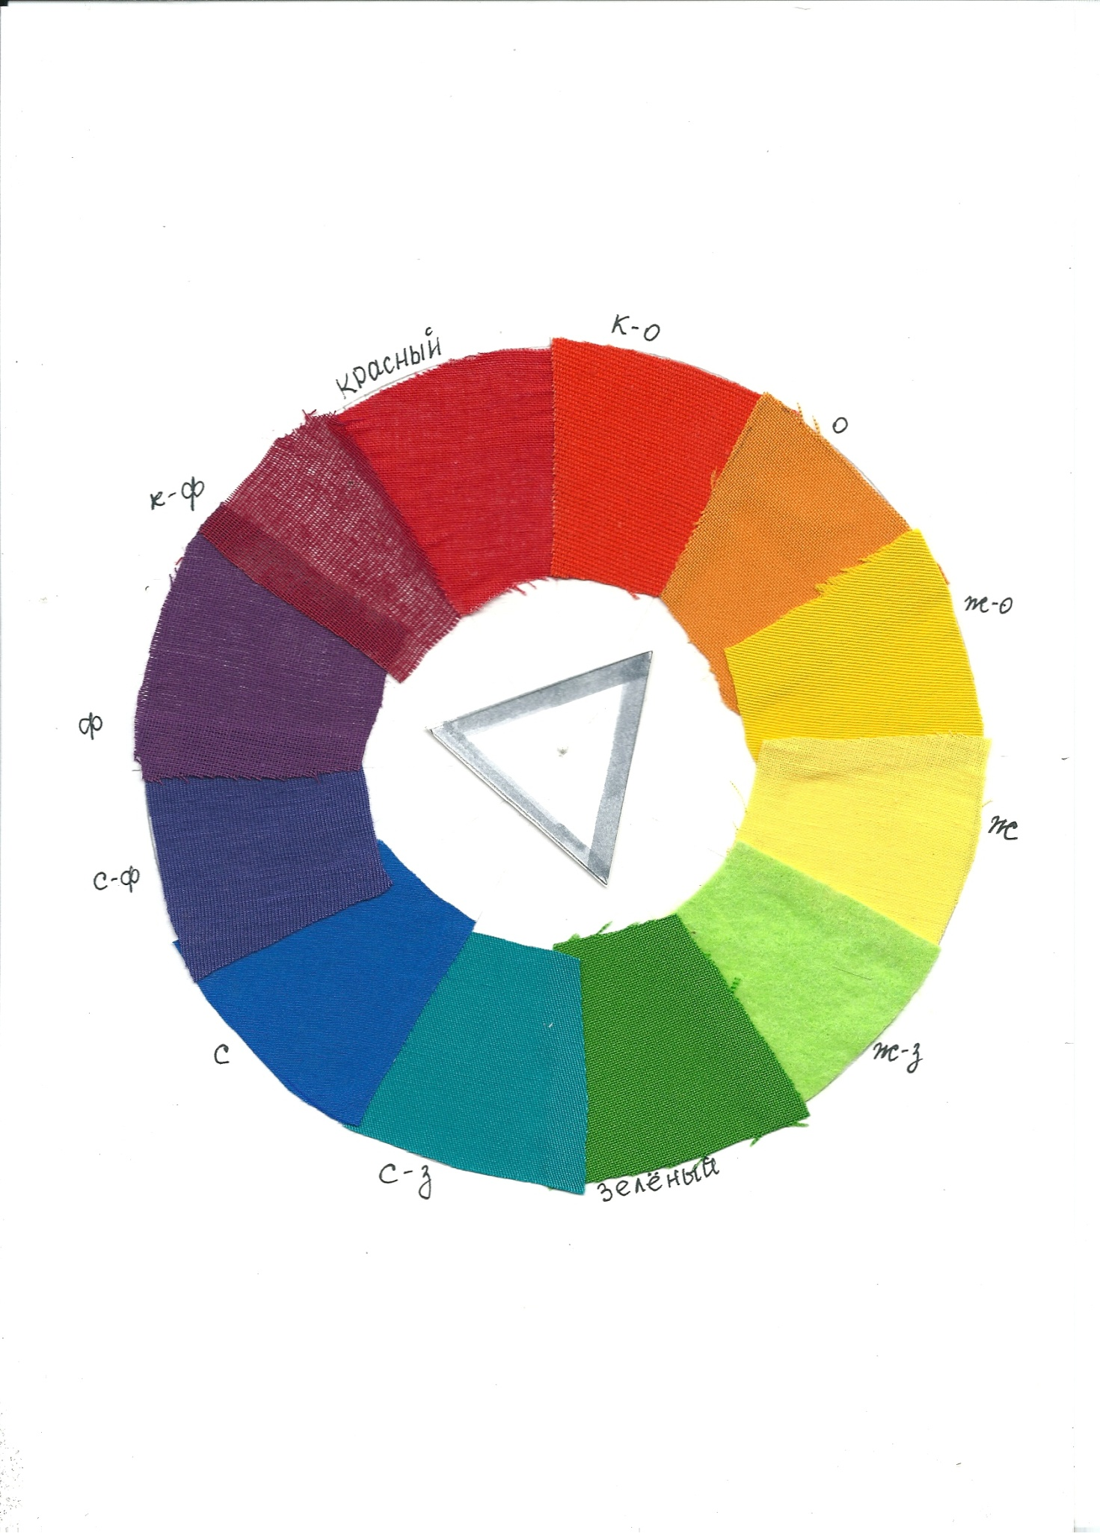

Урок № 3 по теме «Основы цветовой грамоты»
Цель: формирование познавательных и учебных действий и способностей учащихся при изучении темы «Основы цветовой гармони».
- Приобретение учебной информации и развитие интеллектуальных умений при изучении понятий: «гармония», «колорит», «цветовая гамма», «контраст цветов»; дать представление о цветовом и светлотном контрасте; научить воспринимать гармонии родственных и контрастных цветов.
- Контроль усвоения теоретических знаний
- Научить пользоваться цветовым кругом при составлении цветовых гармоний.
Задачи:
Обучающие: ознакомить учащихся с понятиями: «гармония», «колорит», «цветовая гамма», «контраст цветов». Научить пользоваться цветовым кругом при составлении цветовых гармоний.
Воспитывающие: развитие коммуникативных умений в ходе групповой работы, повышение художественно-эстетической культуры.
Развивающие: формирование навыков самостоятельной работы с информацией, умение наблюдать, анализировать и делать выводы, развитие творческих способностей.
Тип урока: урок усвоения новой учебной информации.
Формы работы учащихся: коллективная, индивидуальная.
Методы обучения: объяснительно-иллюстративный, эвристическая беседа, метод проблемного изложения практическая работа.

Учебно-наглядные пособия: лоскутные полотна, выполненные колористически грамотно; фотографии, альбомы и прочие изображения изделий лоскутного шитья; образцы цветовых гармоний; цветовой круг.
Инструменты, приспособления, материалы: полоски тканей различных цветов и тонов; клей; бумага; швейные булавки.

Структура и ход урока представлены в таблице 2.

Таблица 2
Урок №3 по теме «Основы цветовой гармонии»
Структура и ход урока.
№ | Содержание этапа | Деятельность учителя | Деятельность учащихся | Универсальные учебные действия | Время, мин.
1.Мотивация к учебной деятельности и постановка целей урока.
1. | Организационный момент | Приветствие.  Сообщает тему урока, формулирует цель и задачи урока. | Включаются в деловой ритм урока. Записывают тему урока. | Принятие и сохранение учебной цели. | 5
2. Повторение и актуализация знаний.
2 | Проверка домашнего задания, воспроизведение и коррекция опорных знаний. | Задаёт вопросы учащимся, комментирует ответы, корректирует их. | Участвуют в беседе с учителем. Отвечают на поставленные вопросы. | Построение речевых высказываний в устной форме; слушать и понимать; сравнение, анализ объектов; взаимоконтроль, взаимооценка. | 5
3. Создание проблемной ситуации и формулирование проблемы.
3 | Постановка проблемы. | Мотивирует учащихся, акцентируя внимание на проблемах. Просит определить колорит разнообразных полотен. Руководит деятельностью учащихся. | Учащиеся предлагают определение колорита. Коллективное обсуждение. Выбор наиболее удачного определения. Дискуссия учащихся после просмотра работ. | Анализ объектов для выделения свойств и признаков; структурирование информации и её понимание; формулирование проблемы; использовать речевые средства для аргументации . | 10
4.Практическая работа.
4 | Практическая работа.  Работа с цветовым кругом. | Объясняет правила работы с цветовым кругом. Оказывает корректную помощь в формулировке оттенков цвета, составлении цветовых гармоний. | Работают с цветовым кругом на первом этапе под руководством учителя, затем выполняют самостоятельную работу. Составляют цветовые гармонии из полосок тканей. | Структурирование необходимой информации и её понимание; принятие решения об использовании помощи; сравнение, анализ, синтез, установление причинно-следственных связей. | 55
5.Рефлексия деятельности.
5 | Анализ работы. Выводы. | Оказывает учащимся корректную помощь в анализе работ, формулировке выводов. | Коллективное обсуждение работ. Анализ ошибок, предложение способов их исправления. | Построение речевых высказываний в устной форме; самоконтроль и самооценка; слушать и понимать мнения и взгляды других; контроль усвоения учебной информации; оценка результатов выполненной деятельности; коррекция собственных учебных дейстыий. | 10
6. Домашнее задание.
6 | Постановка домашнего задания. | Формулирует домашнее задание: с помощью красок составить все виды гармоний. | Записывают домашнее задание. | Принятие и сохранение учебной задачи, её понимание. | 5
 |  |  |  | Всего | 90

Урок №4 по теме «Основные понятия об орнаменте».
Цель: формирование познавательных и учебных действий и способностей учащихся при изучении темы «Основные понятия об орнаменте».
- Приобретение учебной информации и развитие интеллектуальных умений при изучении понятий: «орнамент», «геометрический орнамент», «ритм», «раппорт», «мотив»; дать представление о формах орнаментальной композиции.
- Контроль усвоения теоретических знаний.
- Применение знаний и умений при составлении графических орнаментальных композиций, орнаментов из элементов лоскутной мозаики.
Задачи:
Обучающие: ознакомить учащихся с понятиями: «орнамент», «геометрический орнамент», «ритм», «раппорт», «мотив»; дать представление о формах орнаментальной композиции; научить составлению графических орнаментальных композиций; научить составлению орнаментов из элементов лоскутной мозаики.
Воспитывающие: развитие коммуникативных умений в ходе групповой работы, повышение художественно-эстетической культуры.
Развивающие: формирование навыков самостоятельной работы с информацией, умение наблюдать, анализировать и делать выводы, развитие творческих способностей.
Тип урока: урок усвоения новой учебной информации.
Форма организации деятельности учащихся: индивидуальная, коллективная.
Методы обучения: объяснительно-иллюстративный, метод проблемного изложения, эвристическая беседа, практическая работа.
Учебно-наглядные пособия: орнаментальные лоскутные полотна; фотографии, альбомы и другие изображения геометрических орнаментов; раздаточный материал для практической работы.
Инструменты, приспособления, материалы: лоскуты ткани, различные по цвету, рисунку, фактуре в виде квадратов и треугольников; клей, бумага, швейные булавки, линейка, карандаш.
Ход занятия.
1.Мотивация к учебной деятельности и постановка целей урока.
Вы уже знаете, что для создания гармоничного сочетания цветов необходимо соблюдать определённые закономерности. (Учитель демонстрирует образцы изделий). Какие же закономерности мы уже изучили?
(Ответы учащихся: гармонии родственных цветов, гармонии контрастных цветов, контраст цветов).
При рассмотрении лоскутных изделий можно выделить определённый ритмический порядок элементов, из которых построен узор. Оказывается, что построение узора тоже имеет свои закономерности. Это и будет темой нашего урока.
Тема нашего урока «Основные понятия об орнаменте».
2.Сообщение теоретических сведений урока.
Орнамент – узор, состоящий из ритмически упорядоченных элементов и предназначенный для украшения различных предметов, архитектурных сооружений, предметов декоративно-прикладного искусства.
Виды орнаментов: технический, символический, геометрический, растительный, каллиграфический, фантастический, астральный, пейзажный, животный, предметный.
К геометрическим орнаментам относятся орнаменты, мотивы которых состоят из различных геометрических фигур, линий и их комбинаций.
В лоскутном шитье геометрический орнамент играет ведущую роль. Технология соединения простых деталей проще, чем соединение деталей сложных геометрических форм. Простые, лаконичные очертания зрительно воспринимаются лучше, чем сложные многодетальные формы. Поэтому именно геометрический орнамент чаще всего используется в лоскутном шитье.
Учитель демонстрирует орнаментальные лоскутные композиции.
Создание композиции из лоскутов ткани – это выбор орнаментальной и колористической темы, рисунка, сюжета, определение габаритных и внутренних размеров произведения, взаиморасположения его частей.
Орнаментальная композиция - это составление, построение, структура узора орнамента.
Орнаментальная композиция бывает: замкнутая, ленточная, сетчатая.
Замкнутый орнамент представляет собой конечную фигуру(например герб, эмблема и т.д.).
Ленточный орнамент – это ритмичный узор, вписанный в ленту, полосу. Он развивается в двух направлениях.
Сетчатый орнамент – узор, построенный на сетке(квадратной, треугольной, прямоугольной) и развивающийся во всех направлениях.
В лоскутных орнаментальных полотнах каждая ячейка сетки представляет собой конструктивную часть – блок. Из блоков собирается лоскутное полотно. Каждый блок может иметь свой рисунок, мотив, состоящий из модулей, которые включают одну или несколько геометрических фигур – лоскутных деталей. Мотив – часть орнамента, его главный образующий элемент.
Элементы геометрического орнамента состоят из различных геометрических фигур (квадратов, треугольников, полос, прямоугольников, кругов и др.).
Элементы орнаментальной композиции – точка, пятно, линия, цвет, фактура – преобразуются мотивы.
Мотив – часть орнамента, его главный образующий элемент.
Ритмом в орнаментальной композиции называют закономерность чередования и повторения мотивов, фигур и интервалов между ними.
Ритм – главное организующее начало любой орнаментальной композиции. Ритмическая организация – это взаиморасположение мотивов на композиционной плоскости.
Раппорт – минимальная и простая по форме площадь, занимаемая мотивом и промежутком до соседнего мотива.
Закономерное повторение раппорта по вертикали и горизонтали образует раппортную сетку. Раппорты примыкают друг к другу, не перекрывая один другого и не оставляя промежутков.
Изложение теоретического материала сопровождается демонстрацией и соответствующими комментариями.
3.Практическая работа по составлению орнамента.
Задание 1. Используя приём тушёвки (карандаш М или ТМ) на основе образцов, показанных учителем, разработать свой орнамент. При разработке орнамента используются три тона – белый, светло-серый, тёмно-серый. Элементы мотива – квадрат размером в одну клетку и треугольник, равный половине этого квадрата.
Раздаточный материал для выполнения задания: бумага в клетку размером 1/3 тетрадного листа с выделенным прямоугольником со сторонами 8см на 2 см. Одна клетка на листе бумаги и внутри сетки – это один модуль.
Данное задание позволяет выявить комбинаторную способность, чувство ритма, способность выделять главные и второстепенные элементы орнамента, видеть целостность композиции.
Задание 2. Используя лоскуты различных по цвету тканей в форме квадратов и треугольников, составить орнаментальную композицию (замкнутую, ленточную или сетчатую).
Работа выполняется индивидуально, на основе образцов, показанных учителем. В данном задании появляется ещё один параметр – цвет. Это повышает вариативность в выполнении заданий.
Задание 3. Педагог предлагает учащимся выполнить один и тот же рисунок из лоскутных деталей (например мотив «Звезда»). На этапе репродуктивного повтора все учащиеся выполняют этот орнамент, знают, из каких геометрических деталей он составляется и каким образом. Вариативный элемент – цвет.
Цель задания – выявить степень творческой активности учащихся, которая является необходимым условием развития творческого потенциала личности.
4.Самооценка учащимися собственной деятельности.
5. Оценка учителем индивидуальной работы учащихся.
6. Домашнее задание.
Используя приём тушёвки (карандаш М или ТМ) разработать образец сетчатого, ленточного и замкнутого орнамента в цвете. Элементы мотива – квадрат размером в одну клетку и треугольник, равный половине этого квадрата.
Раздаточный материал для выполнения задания: бумага в клетку размером 1/3 тетрадного листа с выделенным прямоугольником со сторонами 8см на 2 см. Одна клетка на листе бумаги и внутри сетки – это один модуль.

Урок №5-6 по теме «Технологические основы лоскутного шитья».
Цель: формирование познавательных и учебных действий и способностей учащихся при изучении темы «Технологические основы лоскутного шитья».
- Приобретение учебной информации и развитие практических умений и навыков умений при изучении техник лоскутного шитья: «полоска», «квадрат», «треугольник».
- Контроль усвоения теоретических знаний.
- Применение знаний и умений при изготовлении образцов в изученных техниках лоскутного шитья.
Задачи:
Обучающие: ознакомить учащихся с понятиями: «шаблон», «блок», «сетка»; научить соединять лоскутные детали разнообразных геометрических форм с использованием техник «полоска», «квадрат», «треугольник».
Воспитывающие: развитие коммуникативных умений в ходе групповой работы, повышение художественно-эстетической культуры.
Развивающие: формирование навыков самостоятельной работы с информацией, умение наблюдать, анализировать и делать выводы, совершенствование навыков работы на швейной машинке, развитие творческих способностей.
Тип урока: урок усвоения новой учебной информации.
Форма организации деятельности учащихся: индивидуальная, коллективная.
Методы обучения: объяснительно-иллюстративный, практическая работа.
Учебно-наглядные пособия: орнаментальные лоскутные полотна, выполненные колористически грамотно; фотографии, альбомы и прочие изображения изделий лоскутного шитья; образцы, выполненные с использованием техник «полоска», «квадрат», «треугольник»; цветовой круг, технологические карты.
Инструменты, приспособления, материалы: лоскуты тканей различных цветов и тонов; швейные булавки, мел (простой карандаш ТМ), ножницы, швейная машинка, картон для изготовления шаблонов.

Структура и ход урока представлены в таблице 3.

Таблица 3
Урок №5-6по теме «Технологические основы лоскутного шитья»
Структура и ход урока.
№ | Содержание этапа | Деятельность учителя | Деятельность учащихся | Универсальные учебные действия | Время, мин.
1.Мотивация к учебной деятельности и постановка целей урока. |  |  |  |  | 5 | 6
 |  |  |  |  | урок
1. | Организационный момент | Приветствие.  Сообщает тему урока, формулирует цель и задачи урока. | Включаются в деловой ритм урока. Записывают тему урока. | Принятие и сохранение учебной цели. | 5 | 5
2. Повторение и актуализация знаний.
2 | Проверка домашнего задания, воспроизведение и коррекция опорных знаний. | Задаёт вопросы учащимся, комментирует ответы, корректирует их. | Участвуют в беседе с учителем. Отвечают на поставленные вопросы. | Построение речевых высказываний в устной форме; слушать и понимать; сравнение, анализ объектов; взаимоконтроль, взаимооценкапод. | 5 |  | 5
3. Создание проблемной ситуации и формулирование проблемы.
3 | Постановка проблемы. | Мотивирует учащихся, акцентируя внимание на проблемах. Просит определить, какую геометрическую форму имеют детали, из которых выполнены демонстрируемые изделия. Руководит деятельностью учащихся. | Учащиеся определяют и называют геометрические формы деталей. Коллективное обсуждение после просмотра работ. | Анализ объектов для выделения свойств и признаков; структурирование информации и её понимание; формулирование проблемы; использовать речевые средства для аргументации . | 10 |  |  |  | 10
4.Практическая работа.
4 | Практическая работа.  Изготовление образцов с использованием техник «полоска», «квадрат», «треугольник».  Работа с технологическими картами.  Работа с цветовым кругом. | Объясняет правила работы с полоской. Оказывает корректную помощь в подборе ткани, составлении цветовых гармоний.  Объясняет технологию соединения в лоскутные рисунки квадратов и треугольников. | Работают с технологическими картами, цветовым кругом. Выполняют образцы в технике «полоска», «квадрат», «треугольник» Составляют цветовые гармонии из лоскутов тканей. | Структурирование необходимой информации и её понимание; принятие решения об использовании помощи; сравнение, анализ, синтез, установление причинно-следственных связей. | 55 |  |  |  |  | 55
5.Рефлексия деятельности.
5 | Анализ работы. Выводы. | Оказывает учащимся корректную помощь в анализе работ, формулировке выводов. | Коллективное обсуждение работ. Анализ ошибок, предложение способов их исправления. | Построение речевых высказываний в устной форме; самоконтроль и самооценка; слушать и понимать мнения и взгляды других; контроль усвоения учебной информации; оценка результатов выполненной деятельности; коррекция собственных учебных действий. | 10 |  |  |  |  |  | 10
6. Домашнее задание.
6 | Постановка домашнего задания. | Формулирует домашнее задание: подумайте, в какое законченное изделие можно оформить выполненные образцы. Нарисуйте эскиз изделия. | Записывают домашнее задание. | Принятие и сохранение учебной задачи, её понимание. | 5 |  |  |  | 5
 |  |  |  | Всего | 90 |  |  | 90

Урок 7-11. Выполнение индивидуального (коллективного) творческого проекта.
№ урока | Содержание материала | Количество часов | Характеристика основных видов деятельности
7 | Обсуждение идей. Обработка информации. Оценка возможностей.  Планирование работы. | 1 | Постановка и решение проблемы.  Познавательно-логические УУД: сравнение, конкретизация, анализ, обобщение.  Общеучебные познавательные УУД: структурирование информации и знаний, её понимание, выбор эффективных способов решения задач.  Коммуникативные УУД: инициативное сотрудничество в процессе обсуждения, умение слушать и понимать мнения других, использовать речевые средства для аргументации своих позиций.  Регулятивные УУД: постановка цели, составление и реализация плана деятельности.
8-10 | Изготовление изделия. | 3 | Познавательные УУД: самостоятельное создание способов решения проблем творческого характера, самоконтроль и самооценка процесса и результата деятельности.  Регулятивные УУД: соотнесение учебной информации с собственными знаниями и умениями, коррекция собственных учебных действий.  Коммуникативные УУД: учебное сотрудничество с учителем.
11 | Защита проекта.  Выставка работ. | 1 | Познавательные УУД: самоконтроль и самооценка результатов деятельности, сравнение, анализ объектов.  Коммуникативные УУД: использовать речевые средства для аргументации свей позиции, взаимооценка.  Регулятивные УУД: оценивание результатов выполненной деятельности.

III.Заключение.
Считаю, что разработанный модуль уроков по теме «Лоскутное шитьё» поможет учащимся приобщиться к одной из художественных технологий, основанной на работе с элементами мозаики, как художественно-конструкторской деятельности. В процессе обучения лоскутному шитью развивается эстетический вкус, развивается конструктивно-образное и аналитическое мышление, формируется опыт творческой деятельности, раскрывается творческий потенциал учащихся.
Разработанный модуль уроков не ограничивает инициативу учителя. Учитель может совершенствовать содержательную часть, используя собственные практические наработки и информационные источники.

IV. Список литературы.
- БешенковА.К., Казакевич В.М., Маркуцкая С.Э. Методика обучения технологии. Библиотека учителя, 5-9 классы. – М.: Дрофа, 2007.
2. Кожина О.А. Технология. Обслуживающий труд: Учеб. для 6 кл. общеобразоват. учреждений / О.А. Кожина, Е.Н. Кудакова, С.Э. Маркуцкая. – М.: Дрофа, 2004. – 240 с.: ил.
3. Крупская Ю.В., Лебедева Н.И., Литикова Л.В. и др.Технология. 6 класс. Обслуживающий труд. - 3-е изд., перераб./Под ред.Симоненко В.Д. - М.: Вентана-Граф,2009. - 208 с.
4. Нагель О.И. Художественное лоскутное шитье (основы лоскутного шитья и традиции народного текстильного лоскута): Учебно-методическое пособие для учителя. – М., 2004.
5. Нагель О.И. Организация коллективной работы на уроке // Школа и производство. - 2003, №3, с. 36-39.
6. Нагель О.И. Лоскутное шитьё – технология или искусство? Элективный курс// Предпрофильная подготовка учащихся 9-х классов: Сборник программ элективных курсов – М., ИПК и ПРНО МО, 2004.
7. Нагель О.И., Гречникова И.П. Рабочая тетрадь к теме «Орнамент» - АСОУ, 2013.
8. Павлова М.Б., Питт Дж., Гуревич М.И., Сасова И.А. Метод проектов в технологическом образовании школьников: Пособие для учителя/ Под ред. И.А.Сасовой. – М.: Вентана-Граф, 2003.
9. Примерная программа среднего (полного) общего образования по технологии (базовый уровень). Сайт МО РФ: www.mon.gov.ru/
10. Сборник нормативных документов. Технология / Сост. Э.Д. Днепров, А.Г. Аркадьев. – М.: Дрофа, 2004. – 120, [8] с.
11.Программы общеобразовательных учреждений. Технология. 5-11 кл. – М.: Просвещение, 2008.
12. Федеральный компонент государственного стандарта общего образования / Сборник нормативных документов. Технология. М.: Дрофа, 2007.

